**CÉGEP DE TROIS-RIVIÈRES**

NOM : Thomas Des Ruisseaux

**Génie logiciel**

**Projet : Gestion des articles promotionnels**

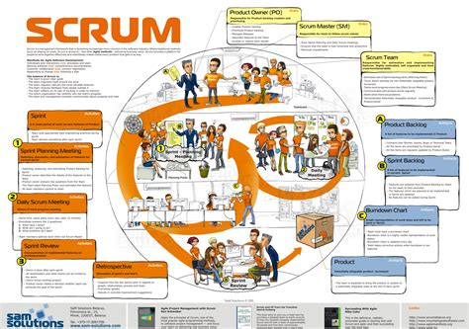

**JOURNAL D’ACTIVITÉS**

**Projet Gestion des articles promotionnels**

**Hiver 2023**

**Équipe**

________Antoine Lefebvre______

__Daouda Tchanya Nchourupouo_

____________________________

*DATE : 22 mars 2023*

**

***À FAIRE :***

*Nous devons prendre connaissance du projet, prendre connaissance aussi de la nouvelle méthode de travail pour notre équipe; Le Scrum.*

***RÉALISÉ :***

*Nous avons appris avec qui nous allons travailler tout au long de la session sur le projet Carpe Diem.*

***À COMPLÉTER :***

*Déterminer les disponibilités pour les rencontres de travail.*

***PROBLÈMES (Description et solution possible) :***

*Aucun problème à signaler.*

***REMARQUES (Réservé aux professeurs) :***

*________________________________________________________________*

*________________________________________________________________*

*________________________________________________________________*

***Suis-je en retard sur l’échéancier ? Non Nombre d’heures***

***L’équipe est-elle en retard sur l’échéancier ? Non***

*DURÉE : 1h*

#### DURÉE TOTALE : 1h

*DATE : 24 août 2012*

**

***À FAIRE :***

*Nous devons prendre connaissance du projet, diviser les différentes étapes de conception du logiciel en petits morceaux pour ensuite établir les premières priorités des différentes composantes pour les deux prochaines semaines à venir. Il faut aussi établir nos normes de programmation pour être sur la même longueur d’ondes, établir nos normes d’interfaces pour que ce soit le plus homogène possible. Ainsi nous pourrons nous séparer les tâches pour le temps alloué.*

***RÉALISÉ :***

*Nous avons regardé nos disponibilités selon chacun et nous avons planifié nos rencontres par semaine. Nous avons aussi commencé à construire la structure de notre base de données.*

***À COMPLÉTER :***

*La base de données doit être terminée pour pouvoir poursuivre le plus vite possible.*

***PROBLÈMES (Description et solution possible) :***

*Pour l’instant, il n’y a aucun problème à signaler car nous commençons le projet. Le seul problème est notre marche arrière sur les autres équipes puisque nous n’avons pas fait l’analyse mais nous allons bien rattraper notre retard.*

***REMARQUES (Réservé aux professeurs) :***

*________________________________________________________________*

*________________________________________________________________*

*________________________________________________________________*

***Suis-je en retard sur l’échéancier ? Non Nombre d’heures***

***L’équipe est-elle en retard sur l’échéancier ? Non***

*DURÉE : 2h*

#### DURÉE TOTALE : 3h

DATE : 20 mars 2023



**Qu’est-ce que j’avais à faire aujourd’hui**

**Qu’est-ce que j’ai réalisé aujourd’hui**

**Ce que je n’ai pas été en mesure de compléter**

**Les difficultés ou problèmes rencontrés (quelles sont les solutions possibles)**

**Remarques (Réservé aux professeurs) :**

________________________________________________________________

________________________________________________________________

________________________________________________________________

**Suis-je en retard sur l’échéancier ? Oui / Non Si oui de combien ? _______h**

**Nombre d’heures individuelles: _______h**

**Nombre d’heures à travailler en collaboration: _______h**

**L’équipe est-elle en retard sur l’échéancier ? Oui / Non**

Durée : h

Durée Cumulative : h